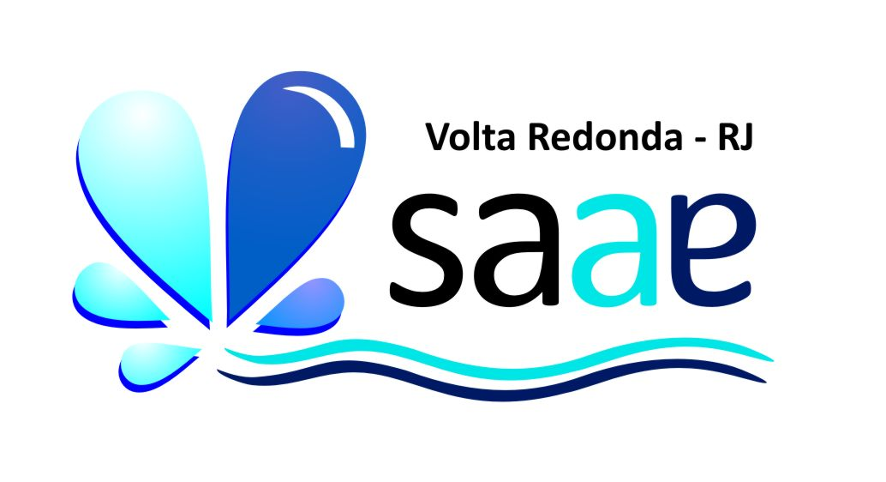

SERVIÇO AUTÔNOMO DE ÁGUA E ESGOTO DE VOLTA REDONDA
Av. Lucas Evangelista 643, Aterrado, Volta Redonda – CEP 27215-630
Tel.: (24) 3338-9065/ 3344-2978 – Fax: (24) 3344-2990
E-mail : cpl@saaevr.com.br
CNPJ: 32.504.706/0001-87 - Inscrição Estadual: Isento

COMISSÃO PERMANENTE DE LICITAÇÃO

FORMULÁRIO PARA REGISTRO – PESSOA JURÍDICA

1 - Nome Fantasia:_______________________________________________________________________________

Razão Social:_________________________________________________________________________________

Representante Legal: __________________________________________________________________________

2 - Endereço: ____________________________________________Bairro:__________________________________

Cidade:________________________________________Estado:______________CEP: _____________________

CNPJ:_________________________Insc. Estadual: ________________ Insc. Municipal:____________________

Telefone:_______________________Fax :________________________E-Mail:___________________________

Contato:_____________________________________________________________________________________

3 - Documentos Exigidos:

3.1- Certidão Negativa de Débito - INSS.

3.2- Certidão Negativa de Débito - FGTS.

3.3- Registro de Firma Individual, Contrato ou Estatuto Social.

4 - Para Recebimento : Banco____________________ Nº. Conta ________________ Agência nº: _______________
ATENÇÃO: O SAAE/VR NÃO ACEITA COBRANÇA BANCÁRIA.
OPERAÇÕES BANCÁRIAS SÃO REALIZADAS ATRAVÉS DO BANCO BRADESCO.

MATERIAIS OU SERVIÇOS QUE COMERCIALIZA (conforme contrato social)
OBSERVAÇÕES:

- Este formulário deverá ser preenchido e assinado pelo responsável legal e anexado à documentação solicitada.

________ de ________________de __________.

(Assinatura do Responsável ou Procurador)

